Salone del Mobile: Milano 2016.
Stručni posjet sajmu namještaja

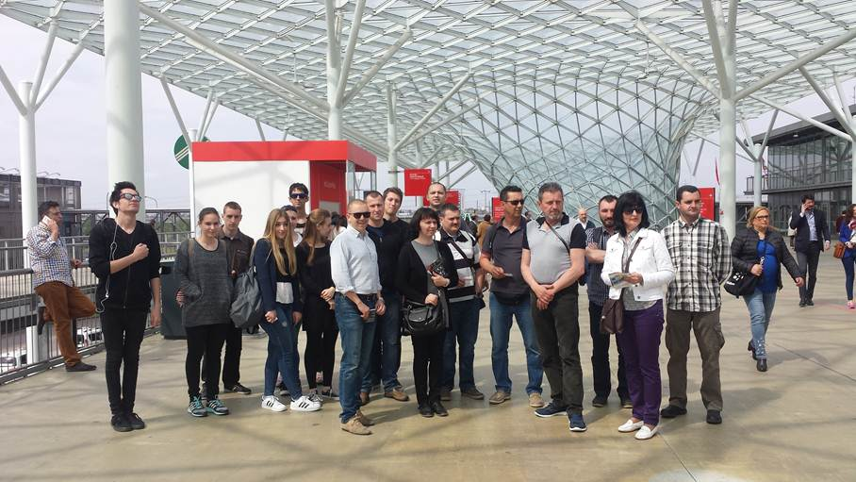
Jedan od ishoda učenja kojega navodi strukovni kurikulum za zanimanje drvodjeljski tehničar dizajner je pratiti nove trendove u uređenju interijera. Otići na milanski sajam namještaja za profesore i učenike naše škole bilo je upravo to – biti u korak sa svjetskim trendovima. Neprocjenjivo. Zahvaljujući sredstvima iz projekta „DT kreativci“ – financiranog u okviru Europskog socijalnog fonda: Obrazovanje za poduzetništvo i obrt, omogućeno je ovo putovanje.
Na početku 1. polugodišta školske godine 2015/2016. učenici su se našli pred novim izazovom – u sklopu projekta DT kreativci za učenike osmišljen je projektni zadatak koji ujedno predstavlja i način ostvarenja međupredmetne suradnje iz stručnih predmeta novog strukovnog kurikuluma za zanimanje drvodjeljski tehničar dizajner.
U sklopu projektnog zadatka učenici su trebali osmisliti proizvode – namještaj za predvorje škole koji će promijeniti postojeće stanje i svojom originalnošću i kreativnošću unijeti svjetlost i radost, donijeti poticajno i veselo okruženje, a ujedno razradom ideje zadovoljiti ishode učenja iz različitih stručnih predmeta.
8 vrijednih učenika nagrađeno je odlaskom na sajam namještaja „Salone del mobile 2016.“ u Milanu zajedno sa svojim nastavnicima i stručnim učiteljima.
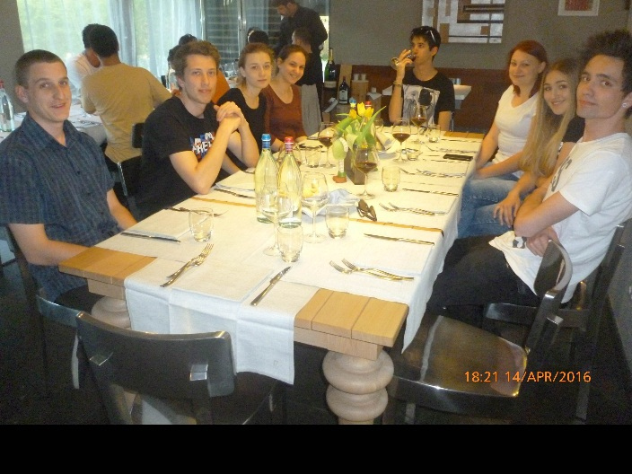
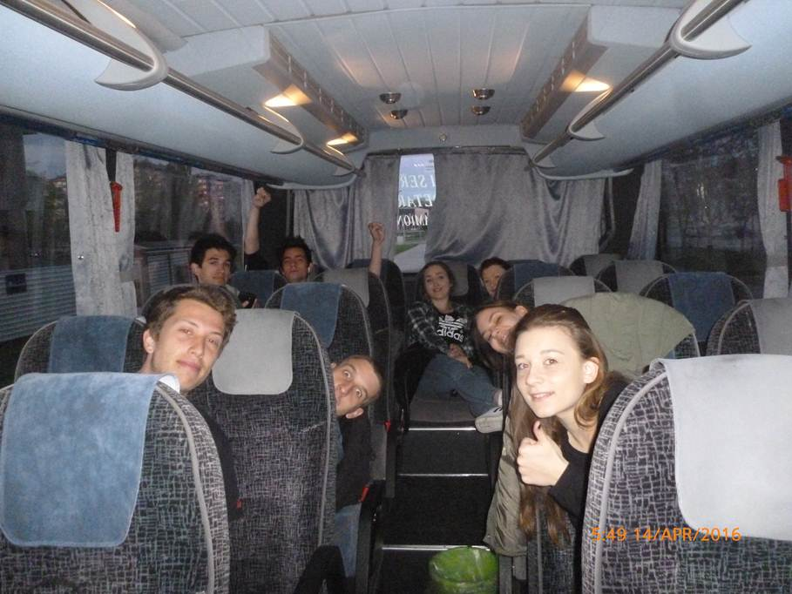

Ovo je nagrada učenicima za izrazito zalaganje i odnos prema radu i struci te bi trebalo biti pravilo, a ne izuzetak. Ako želimo biti suvremena kvalitetna škola, škola koja priprema učenike za budućnost, onda ovakva događanja ne bi trebala ovisiti o projektima nego bi trebala biti uvrštena i inače u školski kurikulum. Kroz projekt DT kreativci osnovana je i istoimena udruga učenika i nastavnika – Udruga za promicanje drvne tehnologije i kulture stanovanja, te će nam i u budućnosti kroz rad Udruge biti cilj omogućiti učenicima i nastavnicima slična događanja. Želimo poslati učenicima poruku – isplati se biti vrijedan i marljiv, te na ovaj način poticati i motivirati učenike da budu uspješni i poduzetni.
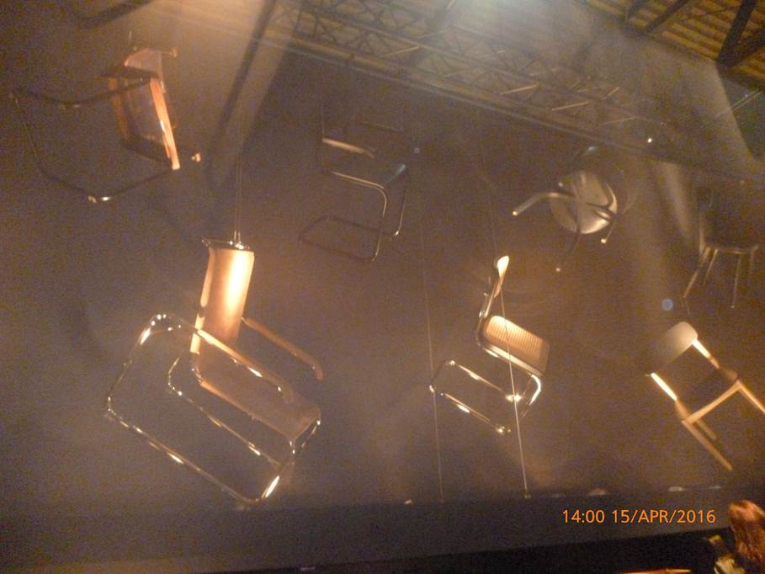
Osim noviteta u području dizajna, novih materijala i tehnologija bilo je zanimljivo vidjeti načine prezentacije namještaja. Upravo ta vizualna komunikacija s potrošačima nešto je što vrijedi vidjeti i usporediti. Praktična i kreativna primjena nastavnih sadržaja nešto je što će učenicima ostati u trajnom sjećanju te im samo može biti od koristi u daljnjem životu.
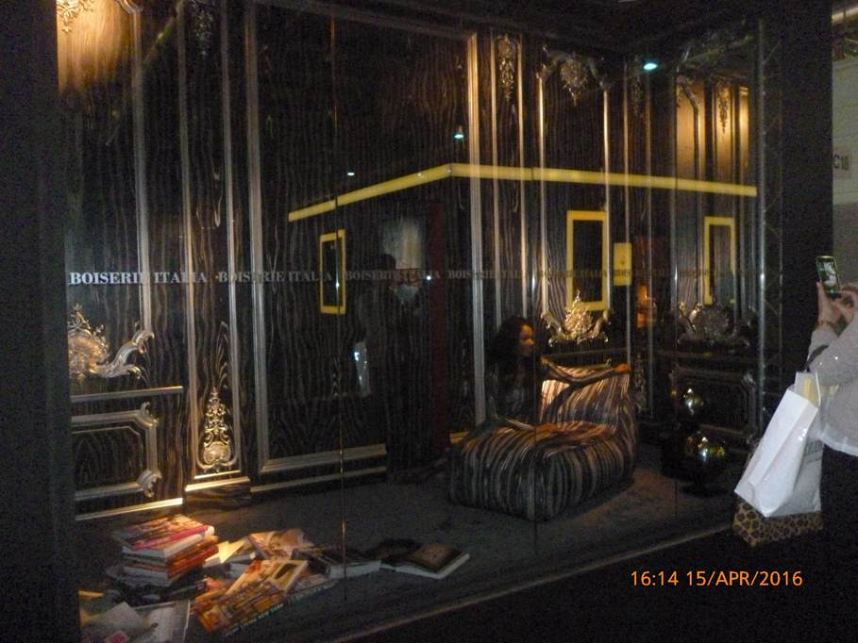
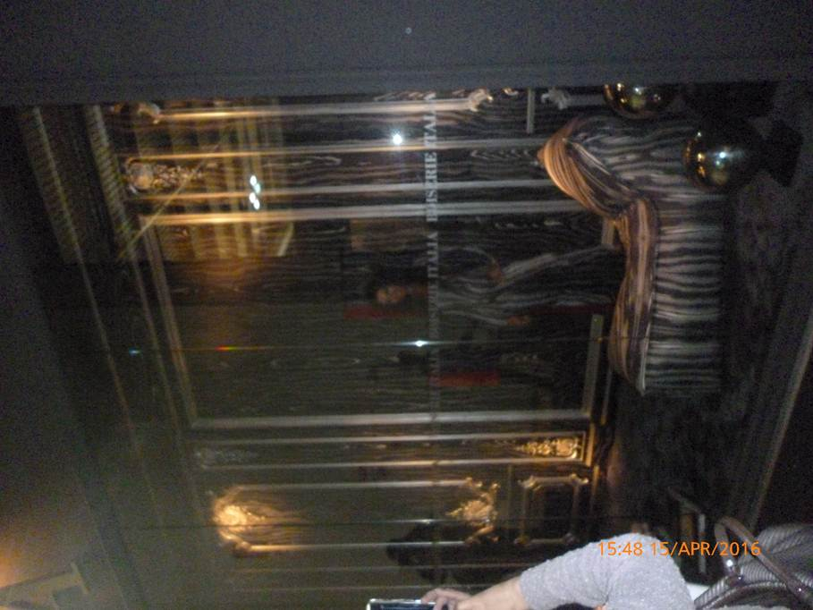

Dojmovi su odlični.
Voditeljica aktiva stručnih predmeta
Ljiljana Lozančić

